Репортаж з місця події.
Так пройшли трьохденні польові збори
учнів 11 класу.

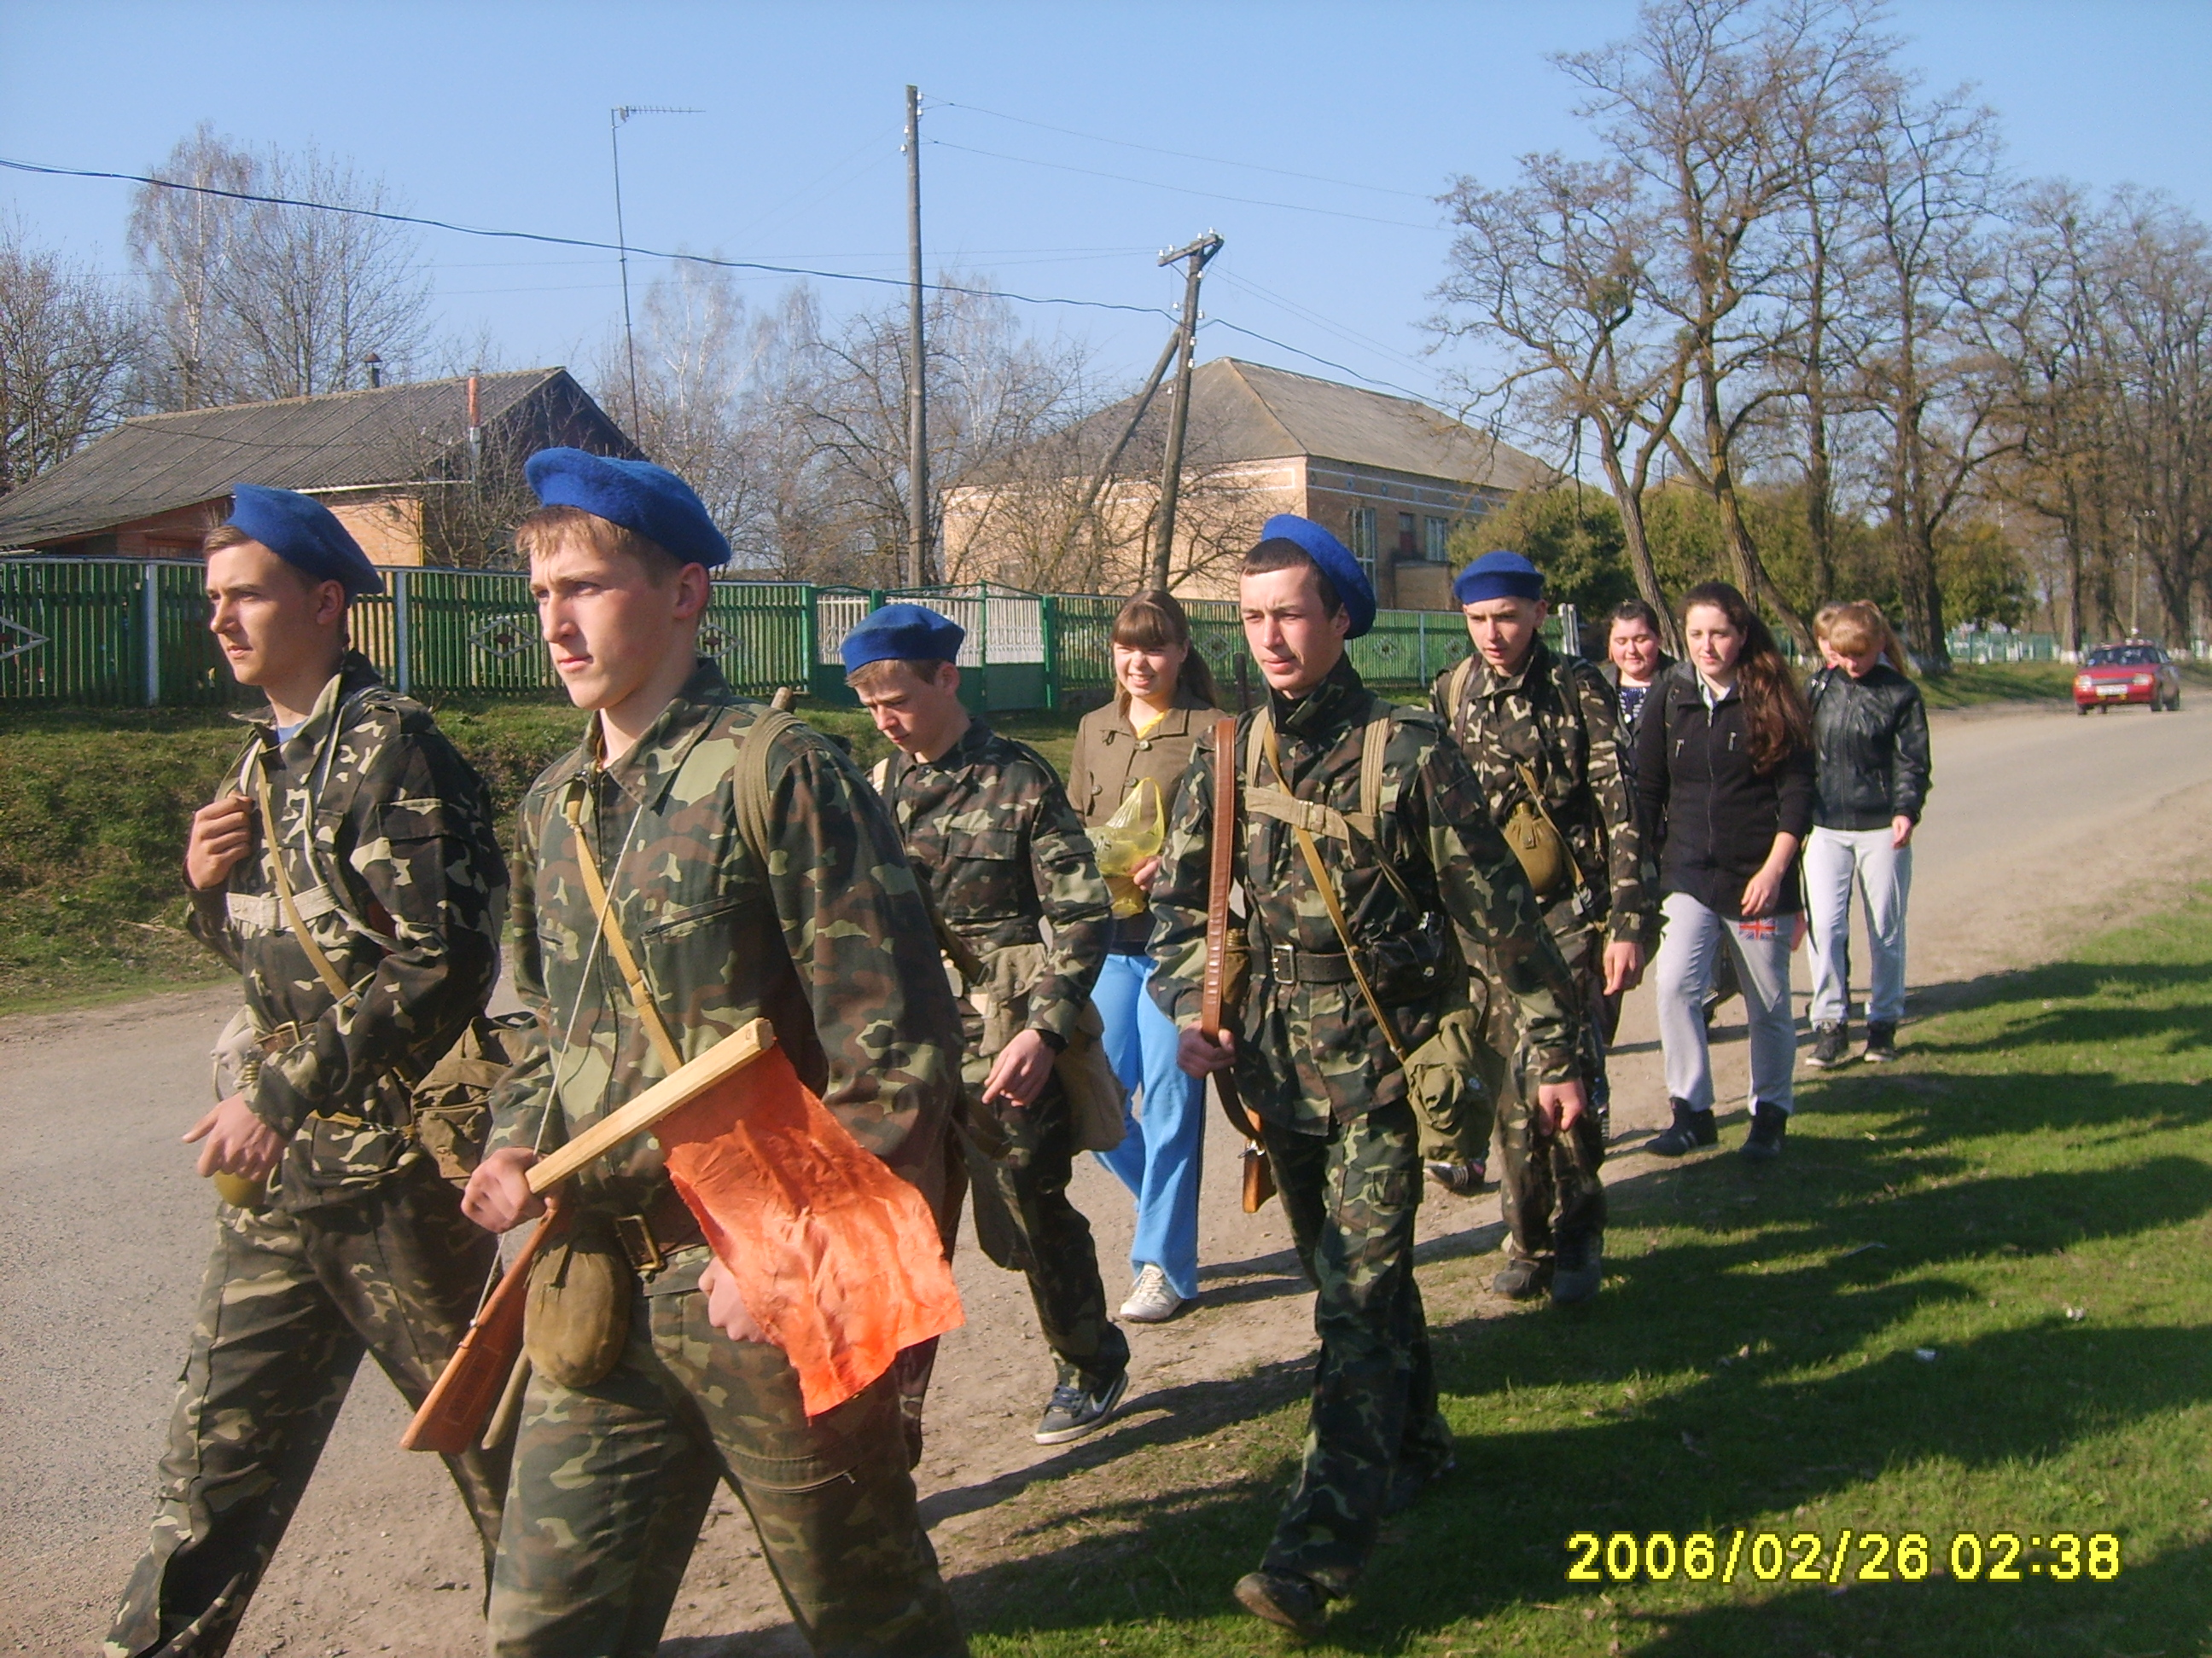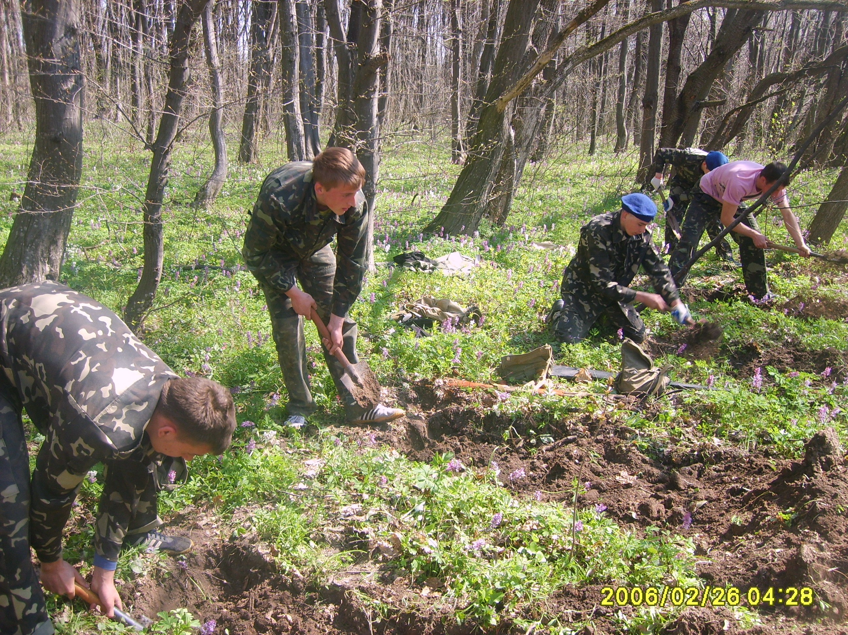

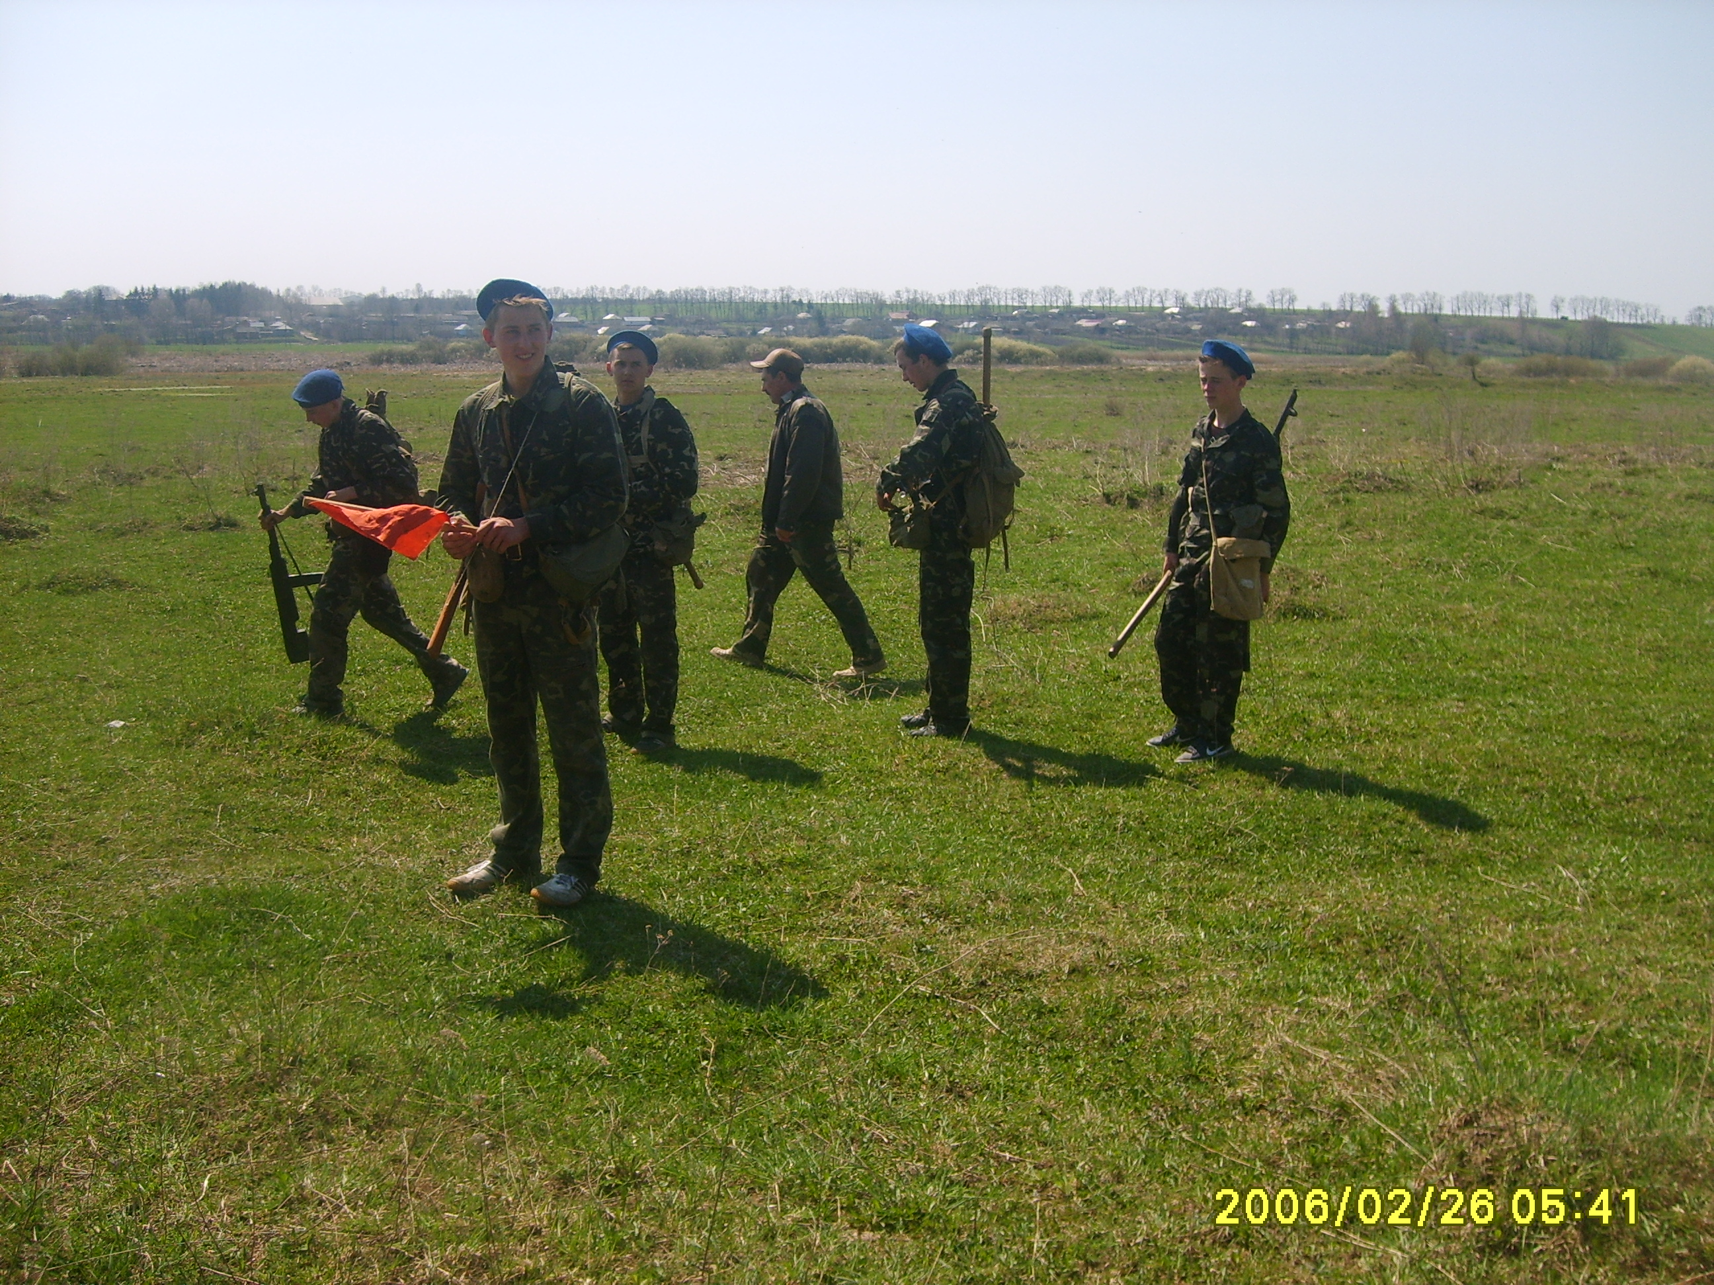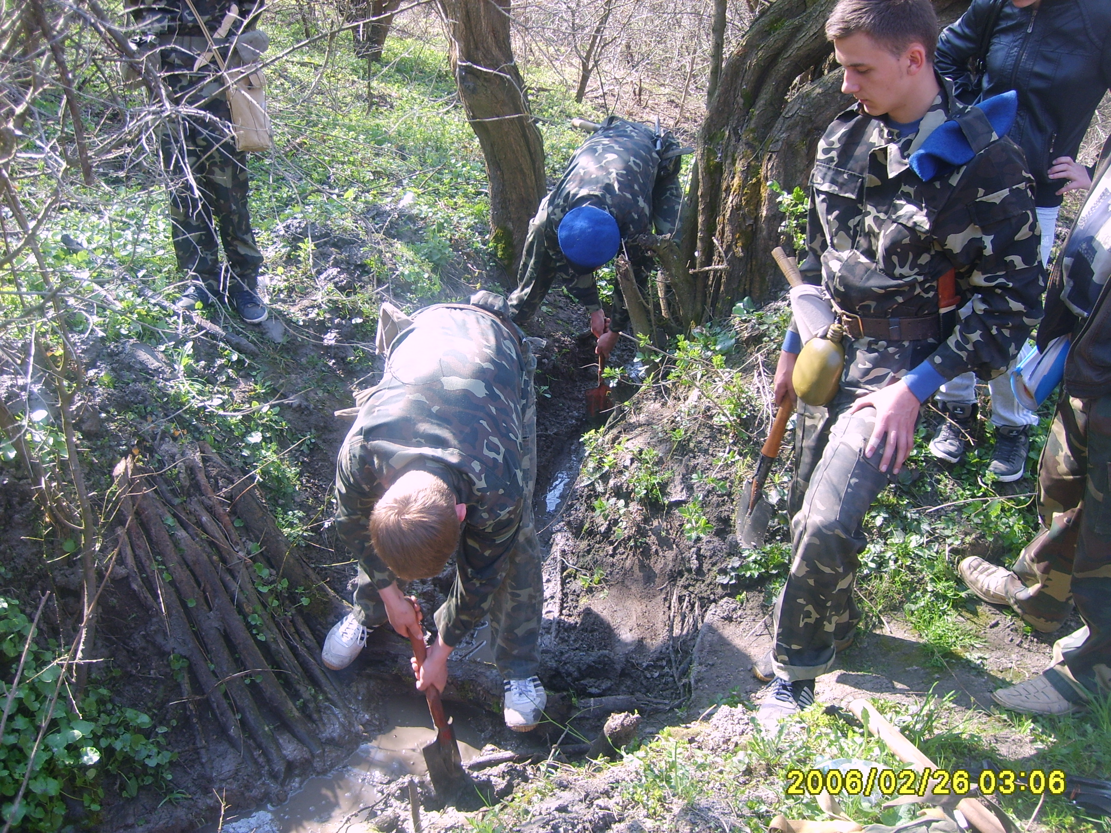
З 22 по 24 квітня у нашій школі проходили трьохденні польові збори, в яких взяли участь учні 11 класу. До програми зборів увійшла вогнева, прикладна фізична, і медико-санітарна підготовка.
Учні продемонстрували високі командні та особисті показники. На практиці застосували свої теоретичні вміння працювати в команді, набули нового досвіду і дізнались багато цікавого. На закінчення керівник зборів Гурш А.В. відмітив високий рівень підготовки учнів і висловив їм подяку.
Чорних дат у людства є немало.
Кожна з них –це міна під прогрес.
Найстрашніше, що усіх спіткало,
Вибух на Чорнобильській АЕС.
26 квітня – дата, яка стала для всіх наступних поколінь українців «чорною».
Радіаційна смерть випустила своє жало з «мирного атома». Сталося це 27 років тому, але людська пам'ять знову і знову повертається до страшних подій.
Зараз на Україні проживає 3 млн. потерпілих від аварії на ЧАЕС, в тому числі 96 тис. дітей, 45 тис. інвалідів і 33 тис. учасників ліквідації чорнобильського лиха.6 чоловік з Маниковець також були на ліквідації аварії.
Учні школи провели 29 квітня відкриту виховну годину «Дзвони Чорнобиля», на яку запросили ліквідаторів аварії.
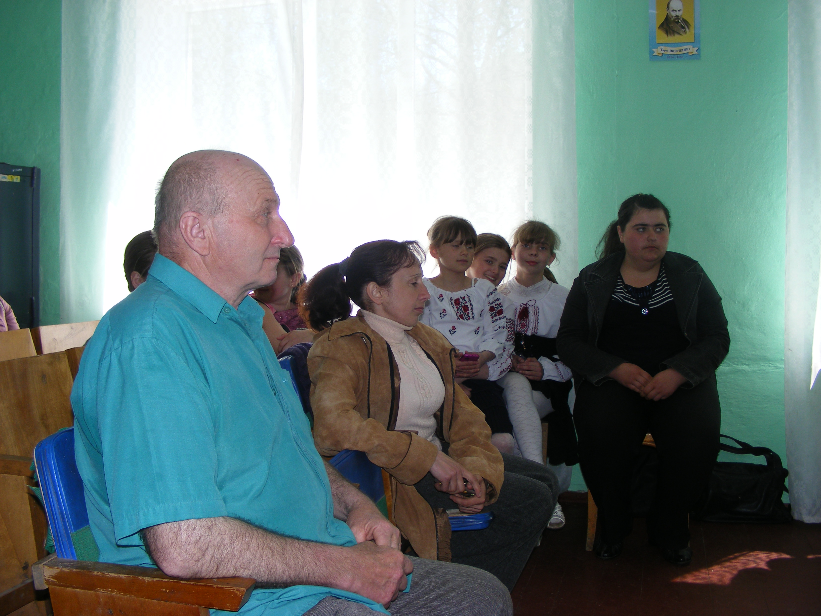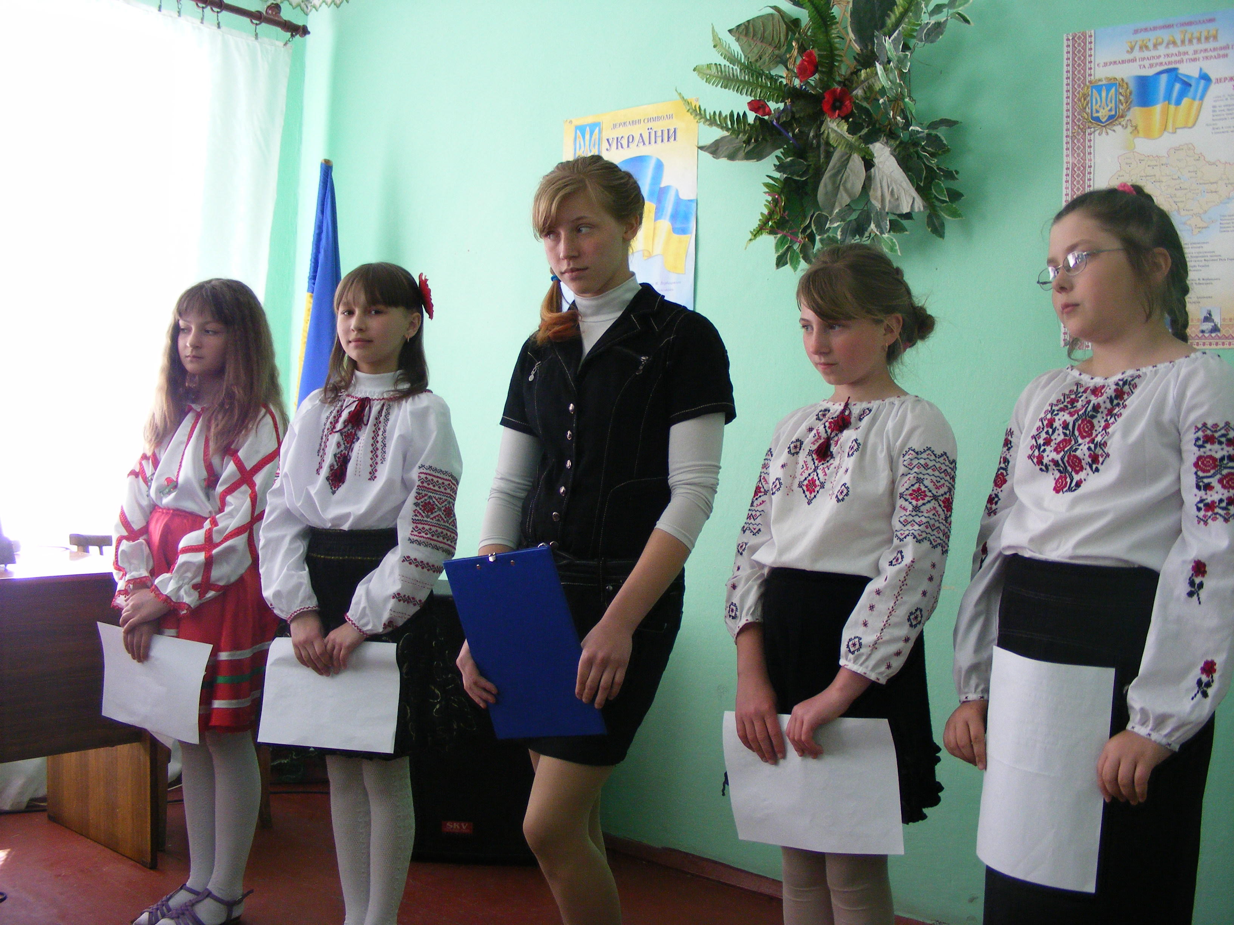
На жаль вже двох не має серед живих – Перетяжко В.С. та Тарахтія М. І., тому учні 5 класу вшанували їхню пам'ять, відвідали могили і поклали квіти.
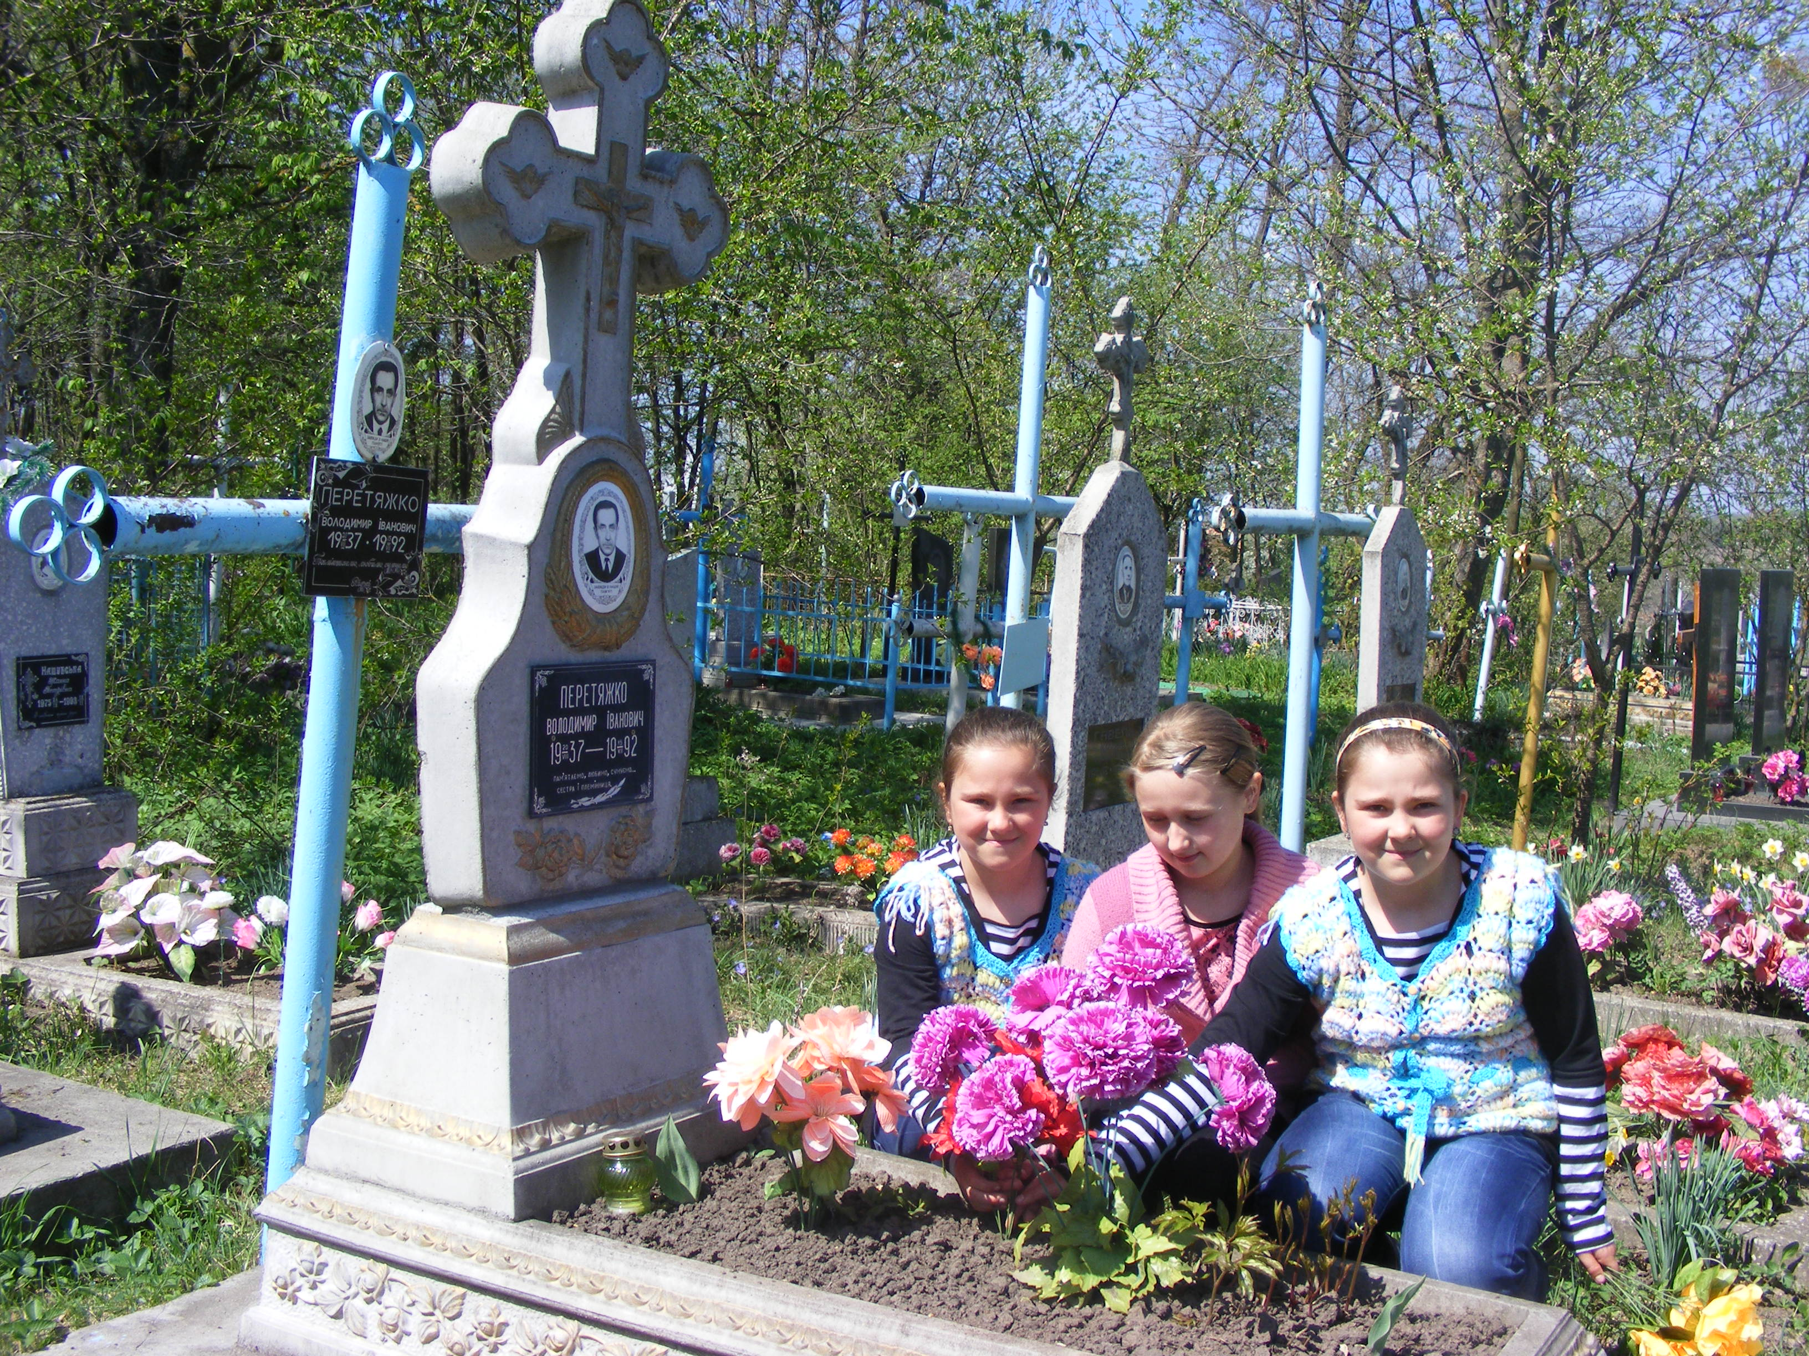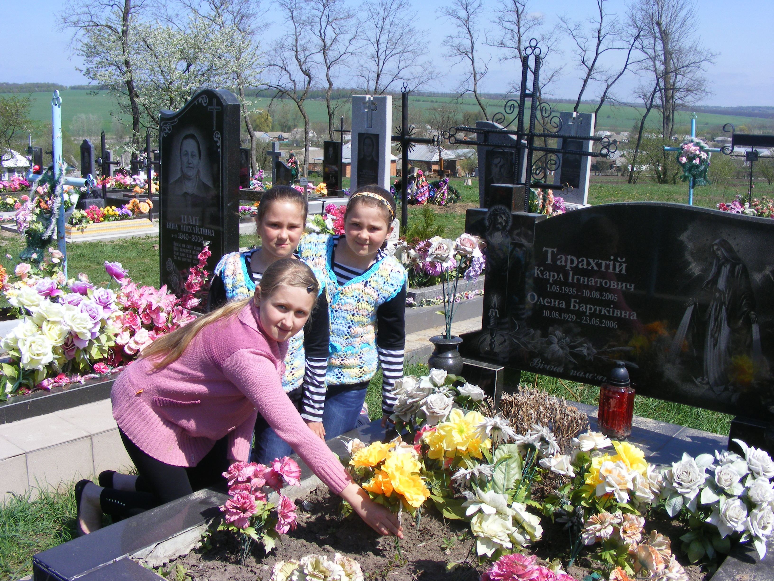

Чорнобильська трагедія – вічний біль. Він вчить нас відповідальності. Випробовування Чорнобилем проходить кожна людина, не тільки та, що була ліквідатором на ЧАЕС, але й та, яка хоч на секунду задумається над тим, що сталося.
Пісні співати про Чорнобиль – гріх. Лише молитва здатна передати
Всю глибину вселенської біди, що змусила всю землю застогнати…
9 травня - найбільше свято
Наш народ пройшов через незліченнi муки, гiркоту перших днів поразок, осмислення того, що сталося, зібрав усю свою волю й силу i переміг. Перемогу завжди приписували владі, а зробив її рядовий солдат. Ця вiйна була Великим Доланням. Для її ветеранів вона була й залишається «зоряною годиною».

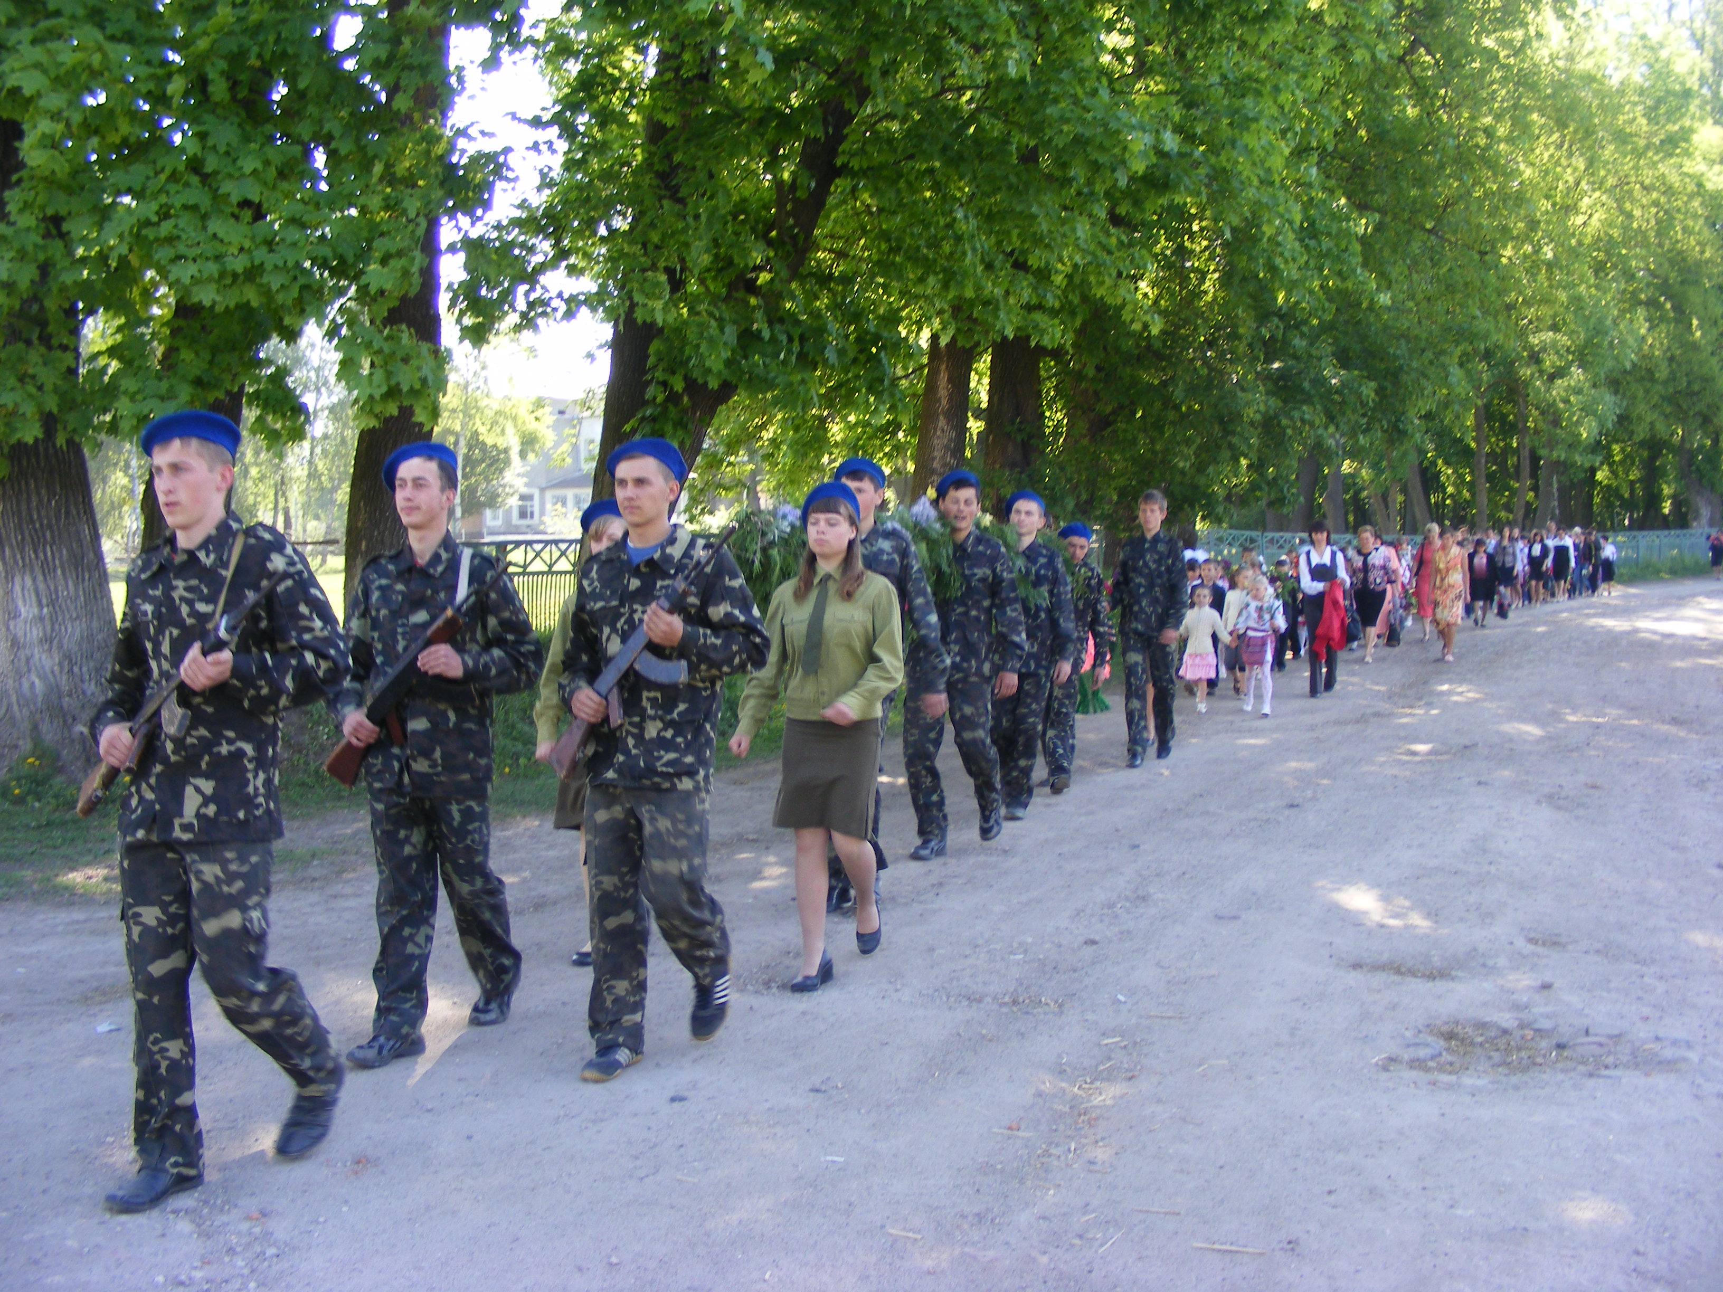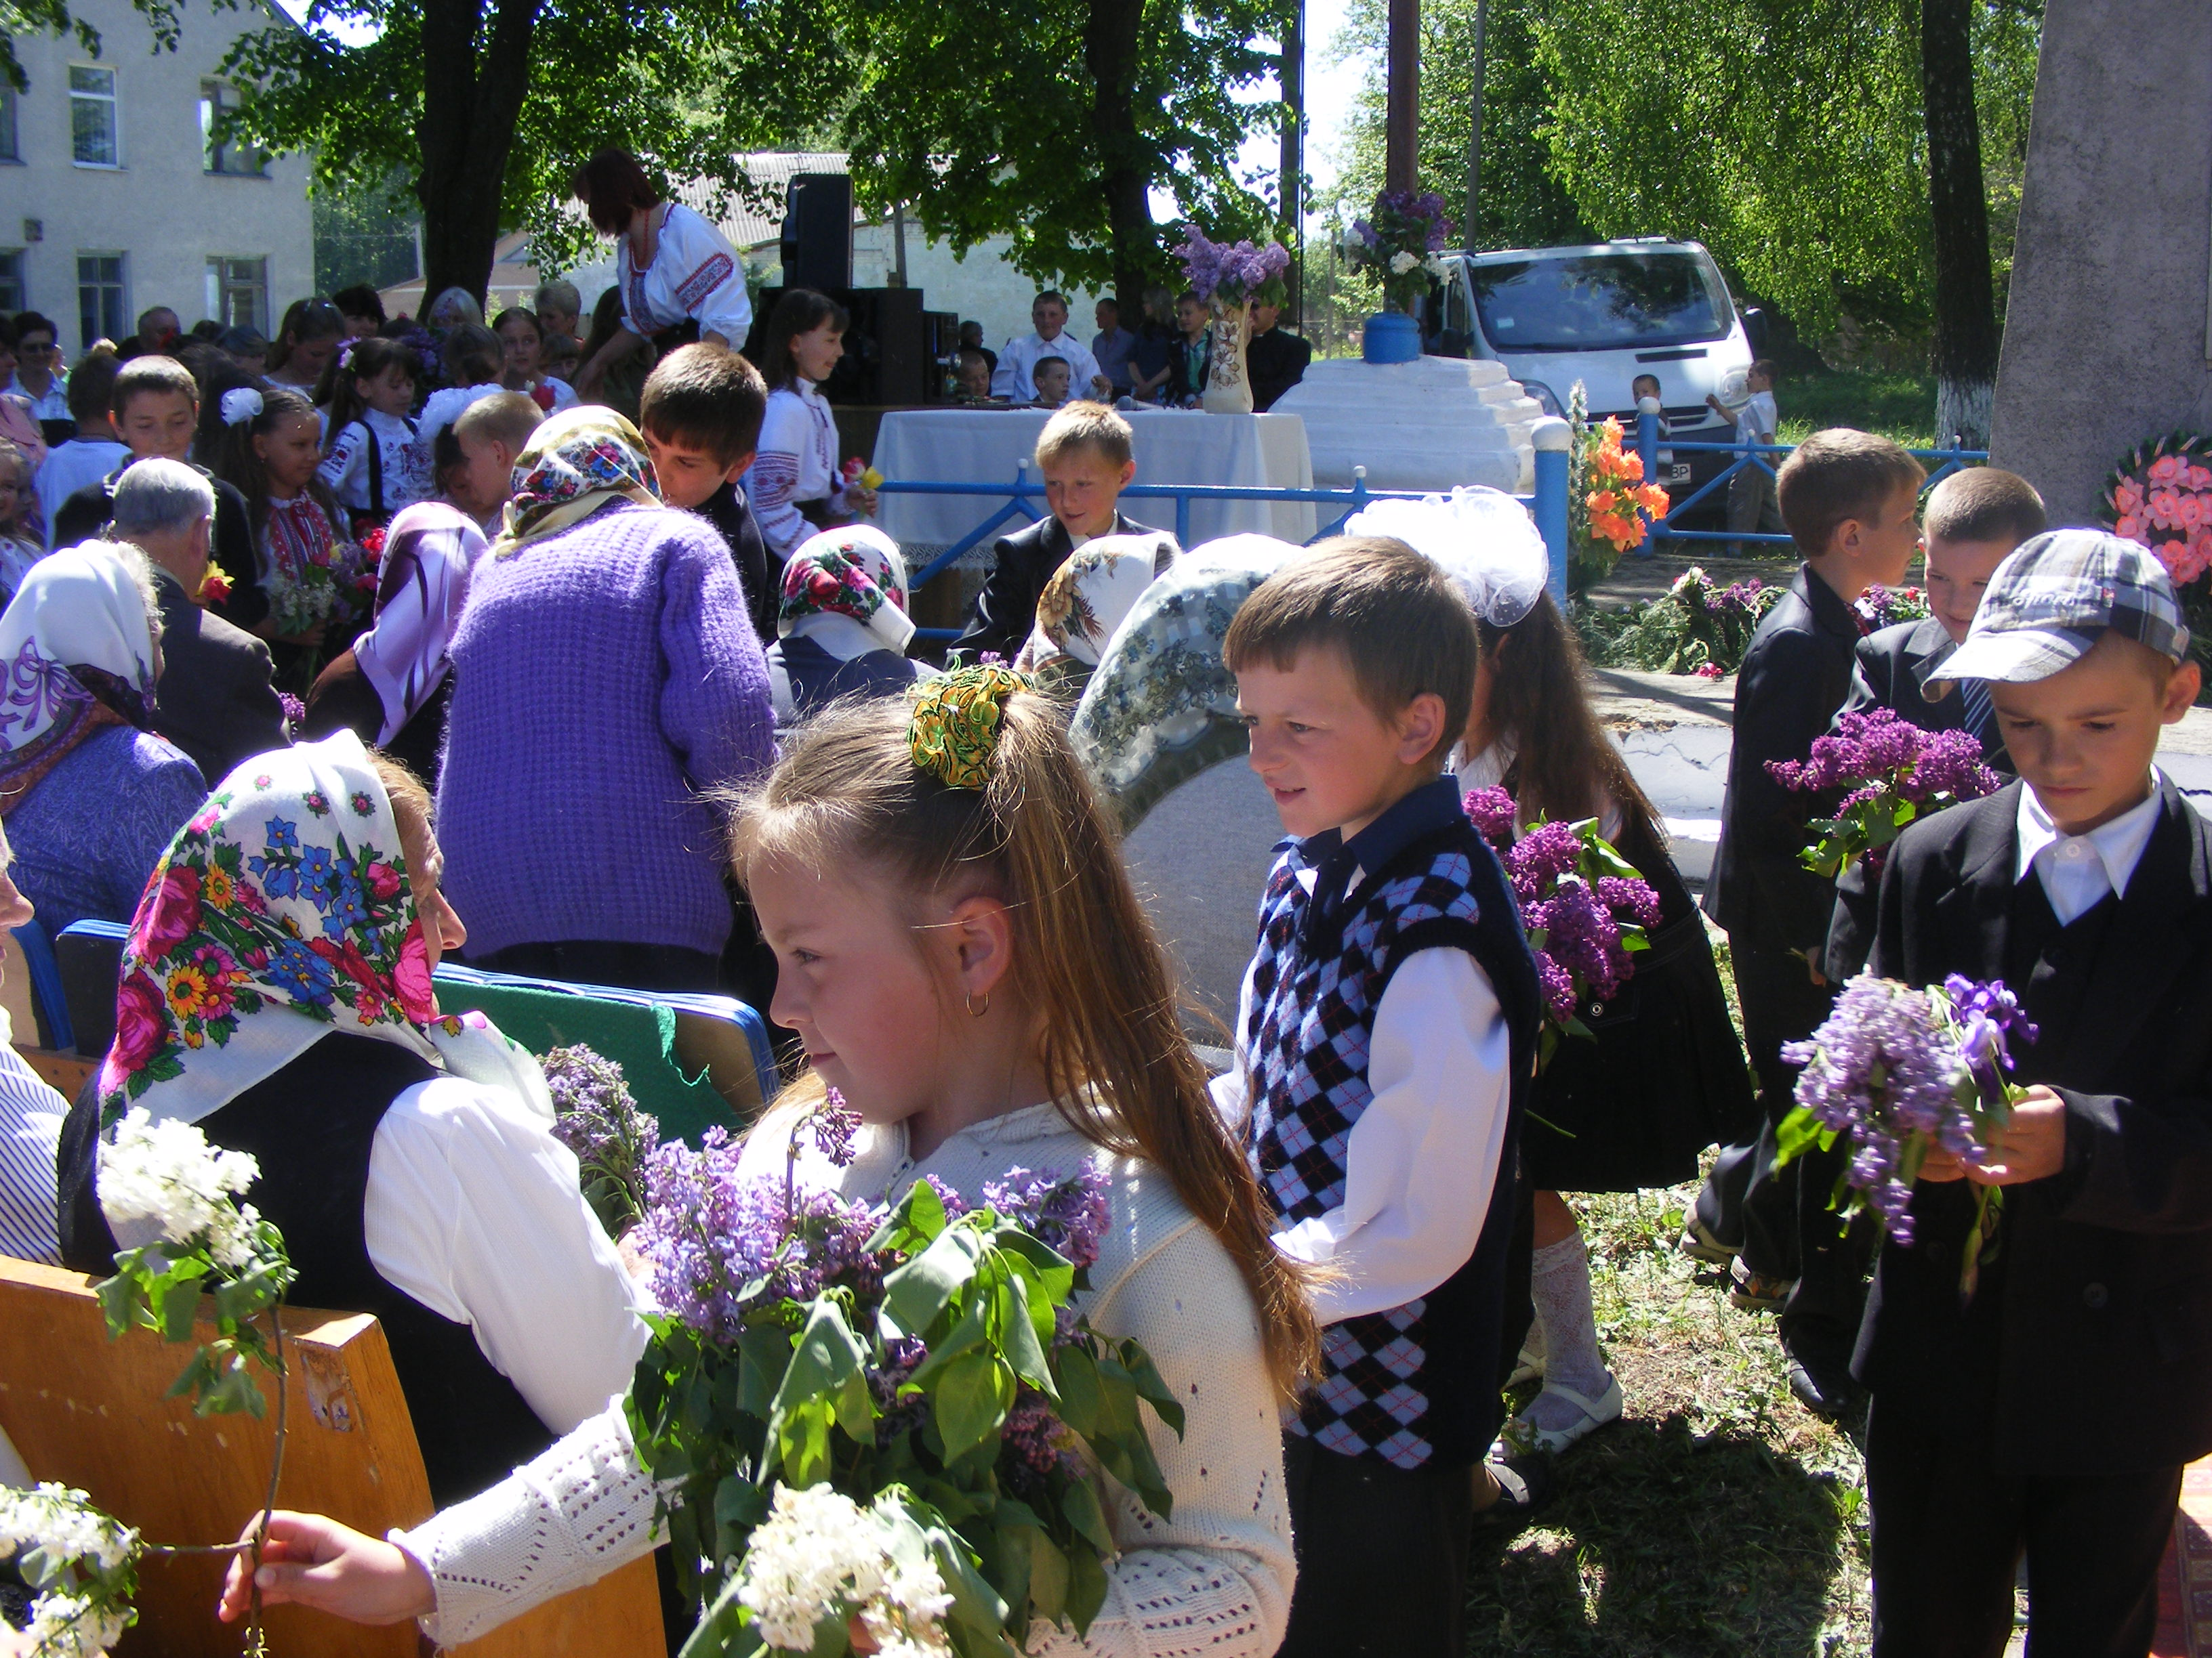

Виходьте на вулицi, зiгрiйте стареньких, зовсім незнайомих, усмішкою, добрими побажаннями, скромними квiтами або гiлочкою бузку. Їм буде легше долати щоденнi життєвi проблеми. І щось нове зродиться у вашiй душi.
Усе складнiше простягати ниточку вiд поколiння до поколiння, і буде страшно, якщо вона обірветься. Бережiть пам'ять про людей, котрi захистили країну в лиху годину.

Святкування Дня Перемоги

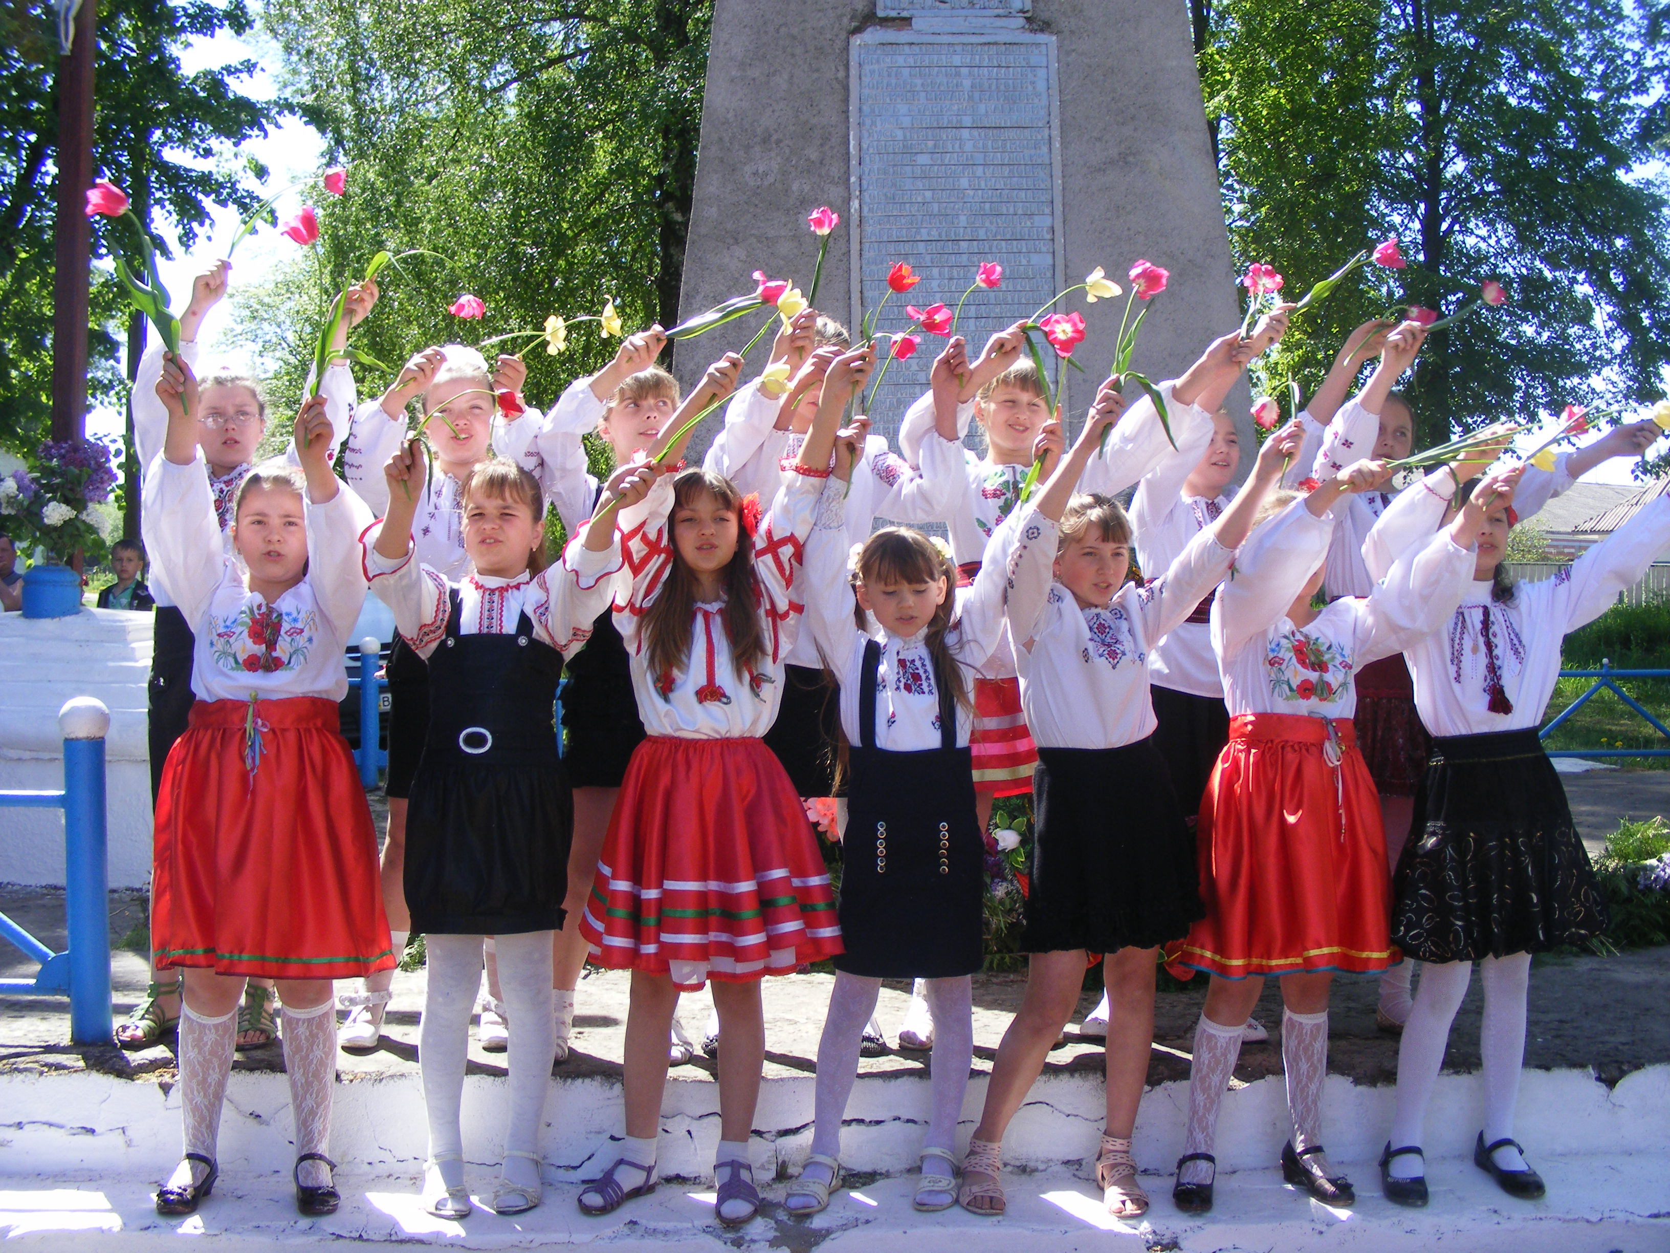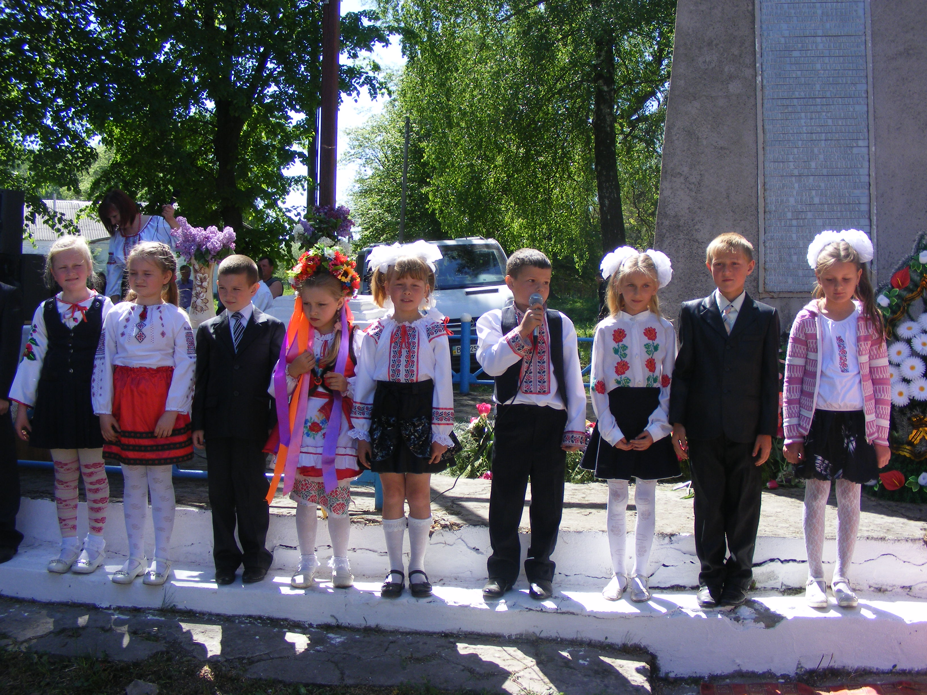

Учні 1 класу попрощались з своєю найпершою книжкою - «Букварем».
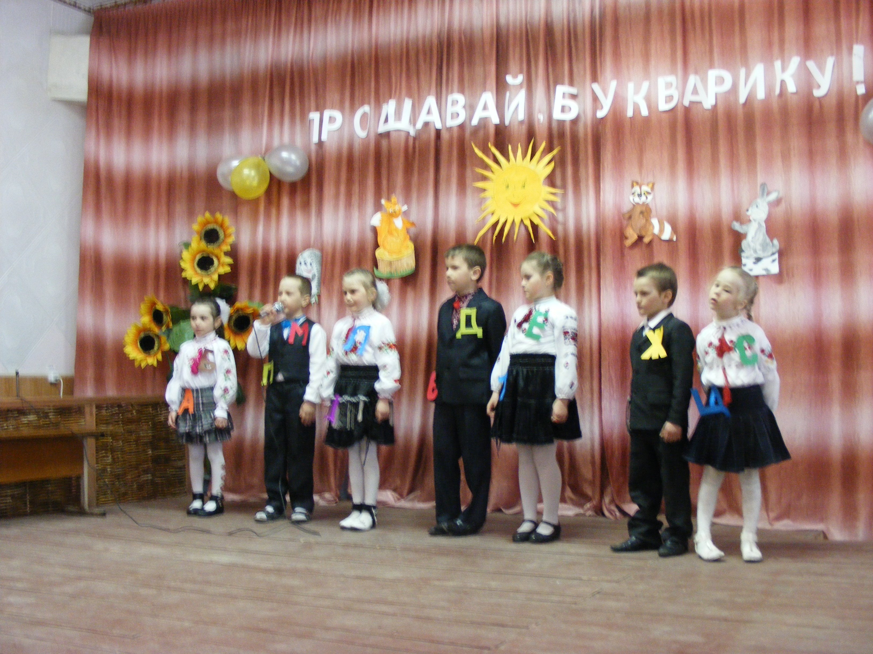
Ми дуже раді, що вже всі учні 1 класу знають всі букви і вміють читати. Буквар допоміг їм пізнати багато цікавого.

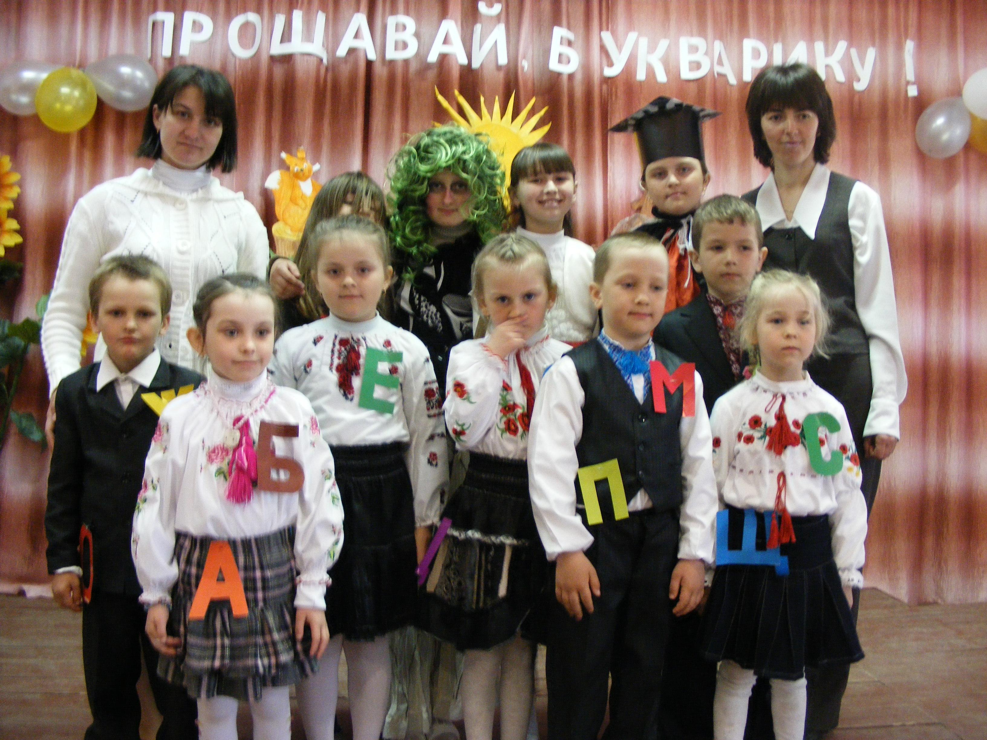
Добрий Букварику! Перша книжко! Хочеться навіть поплакати трішки.
Жаль розлучатись, хоч і треба,ми не забудем ніколи тебе.
Спасибі тобі за добру науку,за паличку першу і першу букву,
За перше слово і першу казку,за першої вчительки щиру ласку.

